Ministerstvo vnútra Slovenskej republiky

CENTRUM PODPORY ŽILINA

oddelenie majetkovoprávne

Kuzmányho 26, 012 23 Žilina

Opis predmetu zákazky

1. Názov zákazky: *„Zabezpečenie razených pamätných medaily pre PMJ – KR PZ Žilina“* pri príležitosti 20. výročia založenia Pohotovostnej motorizovanej jednotky na Odbore poriadkovej polície Krajského riaditeľstva Policajného zboru v Žiline.
2. Počet kusov: 120
3. Druh zákazky: služba
4. Spoločný slovník obstarávania (CPV):

* 39294100-0 Informačné a propagačné výrobky,
* 18512200-3 Medaily,
* 18530000-3 Dary a ceny,
* 60000000-8 Dopravné služby (bez prepravy odpadu).

1. Miesto dodania: Ministerstvo vnútra SR, Centrum podpory Žilina, Kuzmányho 26, 012 23 Žilina.
2. Technické parametre:

|  |  |
| --- | --- |
| Druh výrobku: | medaila |
| Výrobný postup: | razením |
| Základný materiál: | tombak (Cu85+Zn15) |
| Tvar výrobku: | okrúhly |
| Veľkosť (priemer): | 70 mm. |
| Hrúbka: | min. 3 - 5 mm. |
| Hrana: | hladká bez stôp odstrihu |
| Vyhotovenie: | jednostranné |

1. Opis medaily:

Obrázok č. 1:

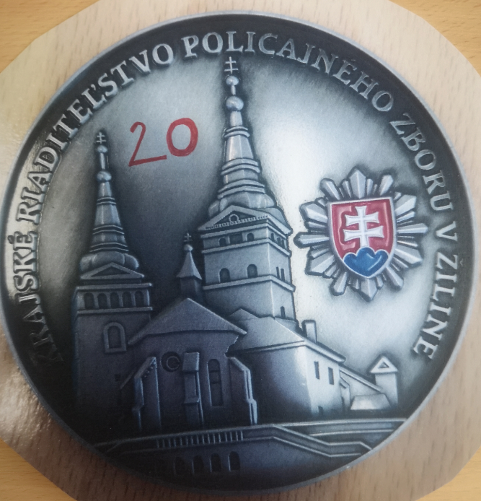

Grafický návrh – motív:

* Pamätná medaila má okrúhly tvar s priemerom 70 mm. a jednostrannou razbou z tombaku v striebornej patine.
* Na lícnej strane pamätnej medaily je v spodnej časti vyobrazená Katedrála Najsvätejšej Trojice mesta Žilina. Po obvode strán do kruhu (zľava) bude umiestnený nápis veľkými písmenami „POHOTOVOSTNÁ MOTORIZOVANÁ JEDNOTKA ŽILINA“ namiesto nápisu Krajské riaditeľstvo PZ v Žiline. V strede na lícnej strane medaily medzi vežami katedrály bude umiestnené číslo „20“ (viď obrázok č. 1). V pravej časti v polovici medaily je medzi vyobrazenou Katedrálou Najsvätejšej trojice mesta Žilina a nápisom PMJ Žilina umiestnený znak Policajného zboru. Znak Policajného zboru bude vo farebnom prevedení (štátny znak SR) podľa obrázku č. 1.
* Rubová strana pamätnej medaily zostane hladká.

Balenie:

* Medaila bude uložená v zamatovej krabičke zelenej farby s výrezom na medailu vo vnútri krabičke s priemerom 70 mm.